**新 书 推 荐**

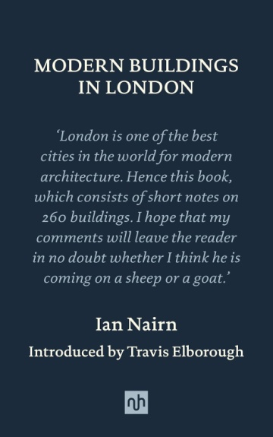**中文书名：《伦敦现代建筑巡礼》**

**英文书名：****MODERN BUILDINGS IN LONDON**

**作 者：****Ian Nairn, Introduction by Travis Elborough**

**出 版 社：Notting Hill Editions**

**代理公司：Jenny Brown/ANA/Jessica Wu**

**页 数：288页**

**出版时间：2023年9月**

**代理地区：中国大陆、台湾**

**审读资料：电子稿**

**类 型：建筑与设计**

**亚马逊畅销书排名：**

**#609 in Landmarks & Monuments**

**内容简介：**

伊恩·奈恩（Ian Nairn）是为数不多能摒弃纯美学分析模式的建筑评论家之一，他关于现代城市的经典作品被誉为关于当代英国最重要的著作之一，同时也被誉为好奇旅行者的另类“指南”。《伦敦现代建筑巡礼》（*Modern Buildings in London*）首次出版于1964年，颂扬了那些在1964年具有鲜明“现代”风格的建筑特征。书中许多建筑并非伦敦知名景观，而是奈恩偶然发现的瑰宝。

**作者简介：**

**伊恩·奈恩（Ian Nairn，1930–1983）**，英国建筑评论家及地形学者，他创造了“乡村都市化”（subtopia）一词，用以指代城市周边那些在他看来因城市规划失败而丧失了独特性、场所精神的区域。

**特拉维斯·艾尔伯勒（Travis Elborough）**是多部书籍的作者，包括《愿您在此：英格兰海滨之旅》(*Wish You Were Here: England on Sea*)和荣获2020年爱德华·斯坦福旅行写作奖《消逝之地图集》（*Atlas of Vanishing Places*）。

**《伦敦现代建筑巡礼》**

引言（特拉维斯•艾尔伯勒作）

前言

1：伦敦城

2：河岸街、舰队街与霍尔本

3：苏豪区与西区

4：南威斯敏斯特

5：南岸

6：东区

7：东北伦敦：芬斯伯里、哈克尼、伊斯灵顿与圣潘克拉斯

8：摄政公园、马里波恩与帕丁顿

9：汉普斯特德与海格特

10：肯辛顿、哈默史密斯与切尔西

11：西南伦敦：斯托克维尔至罗汉普顿

12：东南伦敦：布莱克希思与达利奇

13：埃塞克斯（不包括哈洛新市镇）

14：哈洛新市镇

15：米德尔塞克斯

16：赫特福德郡（不包括斯蒂夫尼奇新市镇）

17：斯蒂夫尼奇新市镇

18：白金汉郡与伯克郡

19：萨里郡

20：苏塞克斯郡（包括克劳利新市镇）

21：肯特郡

困惑者之作者指南

作者简介

版权

**感谢您的阅读！**

**请将反馈信息发至：版权负责人**

**Email**：[**Rights@nurnberg.com.cn**](mailto:Rights@nurnberg.com.cn)

安德鲁·纳伯格联合国际有限公司北京代表处

北京市海淀区中关村大街甲59号中国人民大学文化大厦1705室, 邮编：100872

电话：010-82504106, 传真：010-82504200

公司网址：[http://www.nurnberg.com.cn](http://www.nurnberg.com.cn/)

书目下载：<http://www.nurnberg.com.cn/booklist_zh/list.aspx>

书讯浏览：<http://www.nurnberg.com.cn/book/book.aspx>

视频推荐：<http://www.nurnberg.com.cn/video/video.aspx>

豆瓣小站：<http://site.douban.com/110577/>

新浪微博：[安德鲁纳伯格公司的微博_微博 (weibo.com)](https://weibo.com/1877653117/profile?topnav=1&wvr=6)

微信订阅号：ANABJ2002

